TEST – SLOVENSKO: vodstvo, rastlinstvo a živočíšstvo, pôdy

- Doplň:
Väčšina územia Slovenska patrí k úmoriu ................................. mora, iba dve rieky: ..................., ...................... odvádzajú vodu do ............................... mora. Slovensko vďaka tomu, že tu pramení veľké množstvo riek dostalo prezývku .......................... Európy.

- Usporiadaj rieky od najdlhšej po najkratšiu (len na území SR): Ipeľ, Hron, Laborec, Váh, Tisa

- Doplň názvy:
3 najväčšie vodné nádrže:
2 plesá:
5 termálnych kúpeľných miest:
3 minerálne pramene:

- Urči slovenské mestá, v ktorých žijú nasledujúci chlapci. Vyberaj z týchto sídel, pričom každé môžeš použiť len raz: Banská Bystrica, Dunajská Streda, Levice, Medzilaborce, Námestovo, Piešťany

a) Andrej hovorí: „Ja žijem na ostrove. Moje mesto sa volá ....................................................... .“
b) Boris povedal: „Ja žijem v krajskom meste. Jeho názov je .................................................... .“
c) Cyril vraví: „V našom meste žije veľa obyvateľov rusínskej národnosti. Je to mesto
........................................................ .“
d) Daniel povedal: „Moje mesto leží na brehu veľkej vodnej nádrže. Bývam v
........................................ .“
e) Erik tvrdí: „Ja žijem v známom kúpeľnom meste, ktoré sa volá ....................................... .“
f) Filip hovorí: „Blízko môjho mesta je postavená jadrová elektráreň. Žijem v meste
................................................ .“
g) Ktorý z chlapcov žije najbližšie k hlavnému mestu? ........................................ . V akej
vzdialenosti? (podčiarkni správnu odpoveď):
menej ako 50 km približne 100 km menej ako 10 km
h) Ktorý z chlapcov žije najsevernejšie? ................................................ .
i) Ktorý z chlapcov žije v rovnakom kraji ako Erik? ....................................... . Je to
........................................... kraj.
j) Ako sa volá ostrov, na ktorom žije Andrej? ..................................................

- Zo slabík v nasledujúcom rébuse zostav názvy príslušných geografických objektov nachádzajúcich sa na Slovensku.
vé | ky | ské | ple
lý | Štrb | naj | chy
Slan | vr | Zám | Ma
so | No | Du | ské
a) pohorie: ..................................................................
b) jazero: ....................................................................
c) rieka: ......................................................................
d) mesto: ....................................................................

- Priraď k nasledujúcim oblastiam živočíchy v nich žijúce: vlk, diviak, bocian, svišť
a) oblasť lužných lesov: ............................ c) oblasť smrekových lesov: .....................
b) oblasť bukových lesov: ........................ d) oblasť alpínskych lúk: ......................

- Napíš 3 rieky, ktoré pramenia pod Kráľovou hoľou, v akom pohorí sa nachádza tento vrch?

- Pomenuj 5 vegetačných stupňov (od A po E), ktoré rozlišujeme podľa nadmorskej výšky:
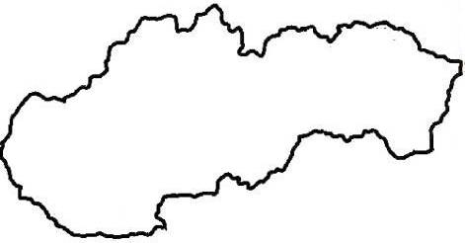
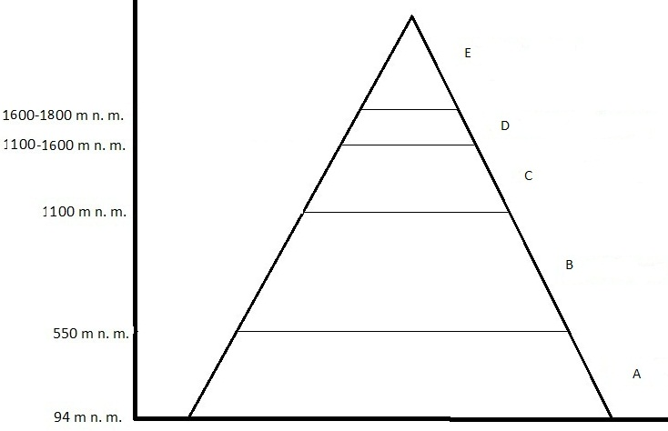
- Pracuj so slepou mapou:
- vyznač (približne) 2 najdlhšie rieky na Slovensku a pomenuj ich
- vyznač rieku, ktorá preteká cez najväčšie mesto na východnom Slovensku
- Na každej rieke vyznač jedno mesto, cez ktoré pretekajú

- Zakrúžkuj najúrodnejšie pôdy:
- hnedozeme b) kambizeme c) podzoly d) černozeme

